NAZWA ZADANIA:

„Opracowanie 5-cio letnich ocen stanu technicznego wałów przeciwpowodziowych na terenie Nadzoru Wodnego w Krośnie (35.634 km): 1. Wały p.powodziowe potoku Kurowy: lewy w km 0+000-1+200, prawy w km 0+000-1+100. 2. Wały p.powodziowe potoku Pielnica: lewy w km 0+000-6+700, prawy w km 0+000-6+380. 3. Wały p.powodziowe potoku Siedliczka Północna: lewy w km 0+000-3+300, prawy w km 0+000-2+043. 4. Wały p.powodziowe potoku Nowa Rudzinka: lewy w km 0+000-3+050, prawy w km 0+000-2+381. 5. Wał p.powodziowy potoku Hrabeń: prawy w km 0+000-0+500. 6. Wały p.powodziowe potoku Głęboki: lewy w km 0+000-1+340, prawy w km 0+000-1+340. 7. Wały p.powodziowe potoku Zmienniczka: lewy w km 0+000-3+150, prawy w km 0+000-3+150.”

- OPIS PRZEDMIOTU ZAMÓWIENIA

Lokalizacja przedmiotu zamówienia:

Lp. | Nazwa | Kilometraż | Obręb | Gmina | Powiat
1 | Wały p.powodziowe potoku Kurowy | L: 0+000-1+200  P: 0+000-1+100 | Jaćmierz, Wzdów | Zarszyn  Haczów | sanocki  brzozowski
2 | Wały p.powodziowe potoku Pielnica | L: 0+000-6+700  P: 0+000-6+380 | Jasionów, Wzdów,  Jaćmierz,  Posada Jaćmierska, Besko | Haczów, Zarszyn,  Besko | sanocki  brzozowski
3 | Wały p.powodziowe potoku Siedliczka Północna | L: 0+000-3+300  P: 0+000-2+043 | Posada Jaćmierska,  Zarszyn | Zarszyn | sanocki
4 | Wały p.powodziowe potoku Nowa Rudzinka | L: 0+000-3+050  P: 0+000-2+381 | Bzianka,  Milcza,  Besko | Rymanów,  Besko | krośnieński  sanocki
5 | Wał p.powodziowy potoku Hrabeń | P: 0+000-0+500 | Besko | Besko | sanocki
6 | Wały p.powodziowe potoku Głęboki | L: 0+000-1+340  P: 0+000-1+340 | Besko,  Posada Jaćmierska,  Jaćmierz | Besko  Zarszyn | sanocki
7 | Wały p.powodziowe potoku Zmienniczka | L: 0+000-3+150  P:0+000-3+150 | Trześniów, Jasionów | Haczów | brzozowski

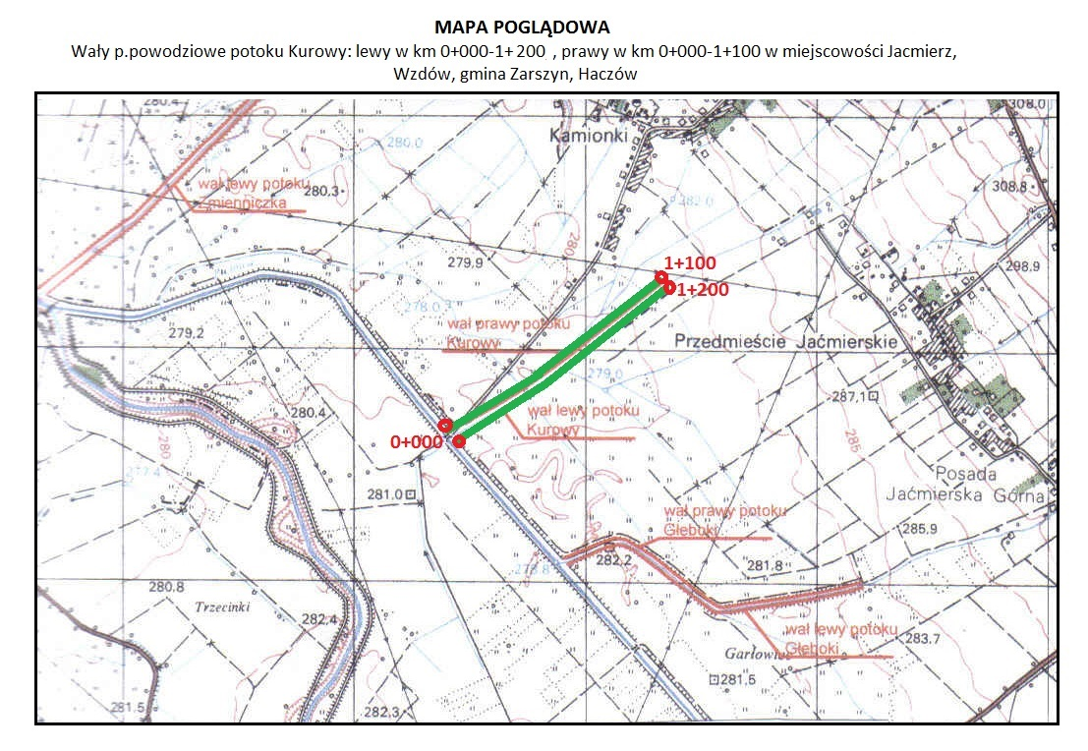
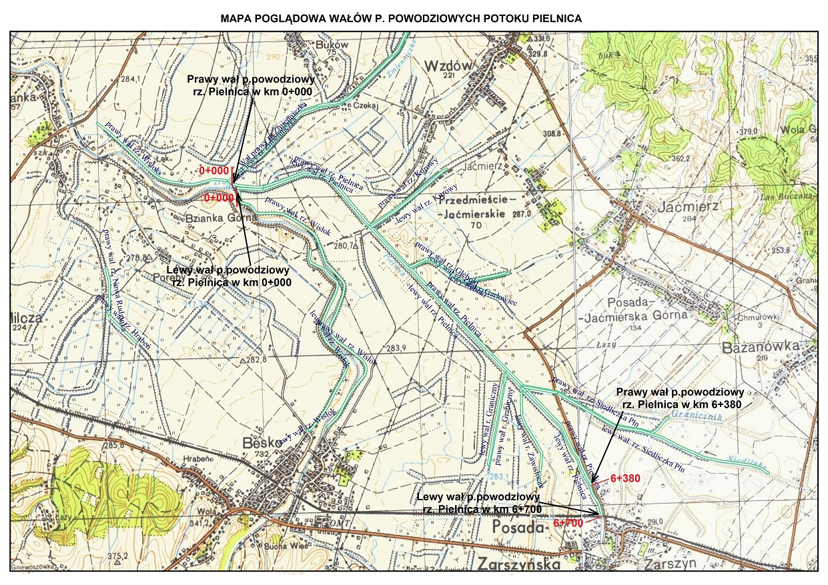

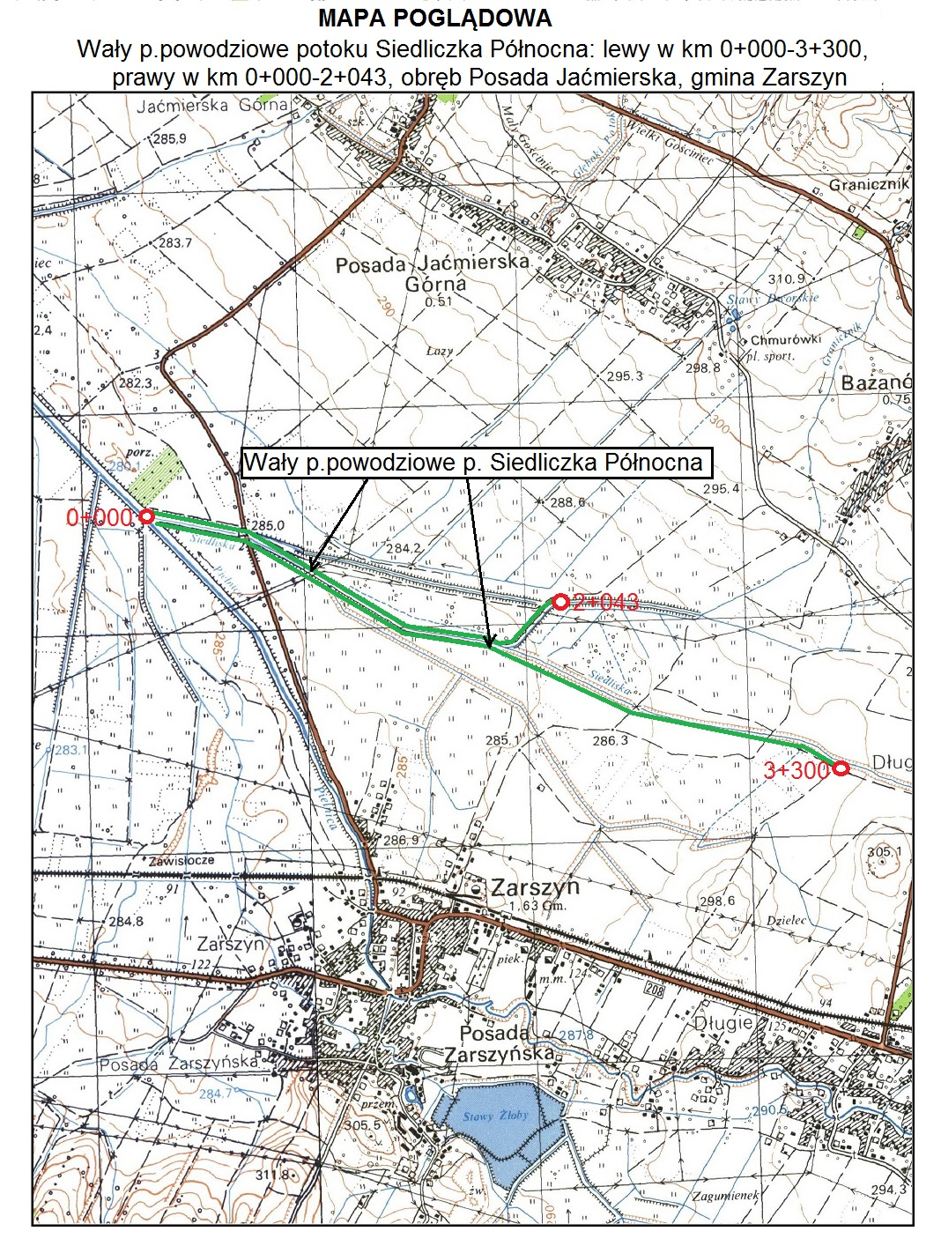

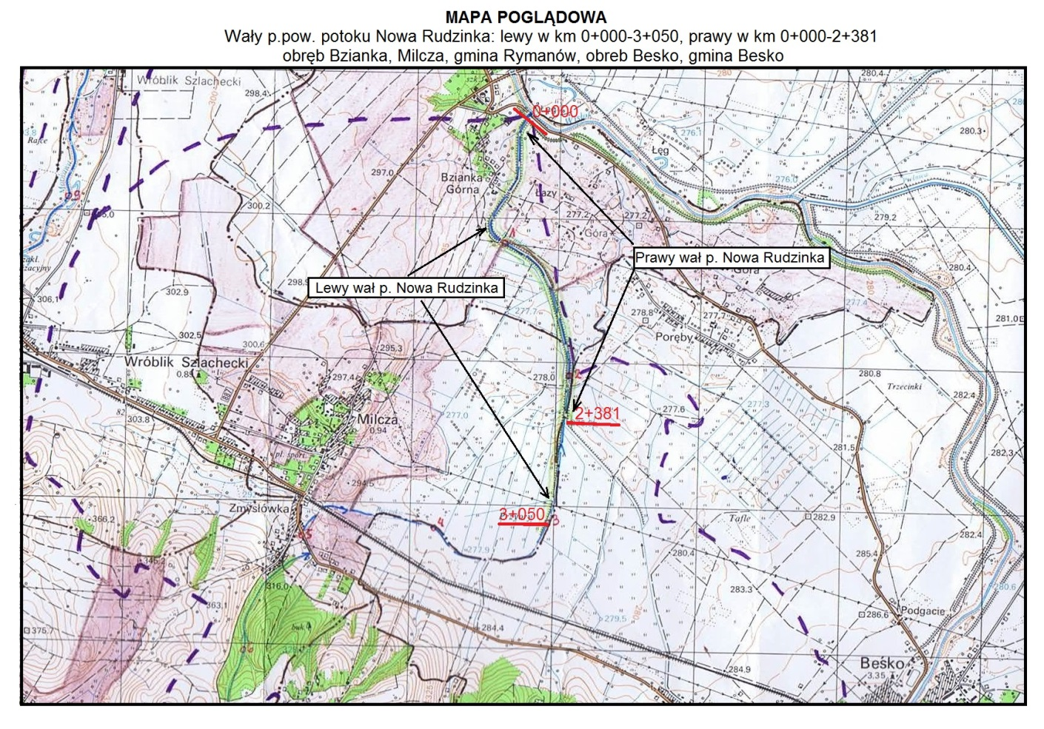
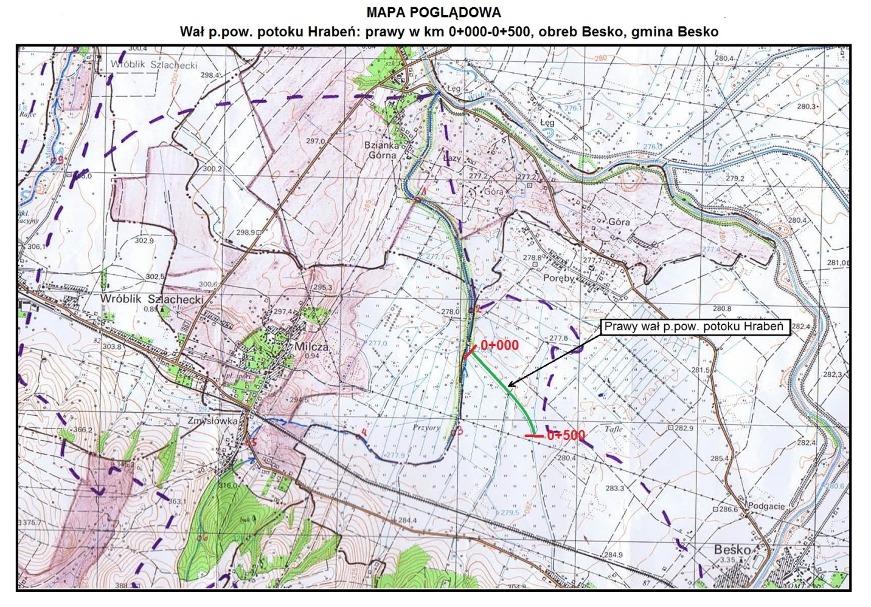
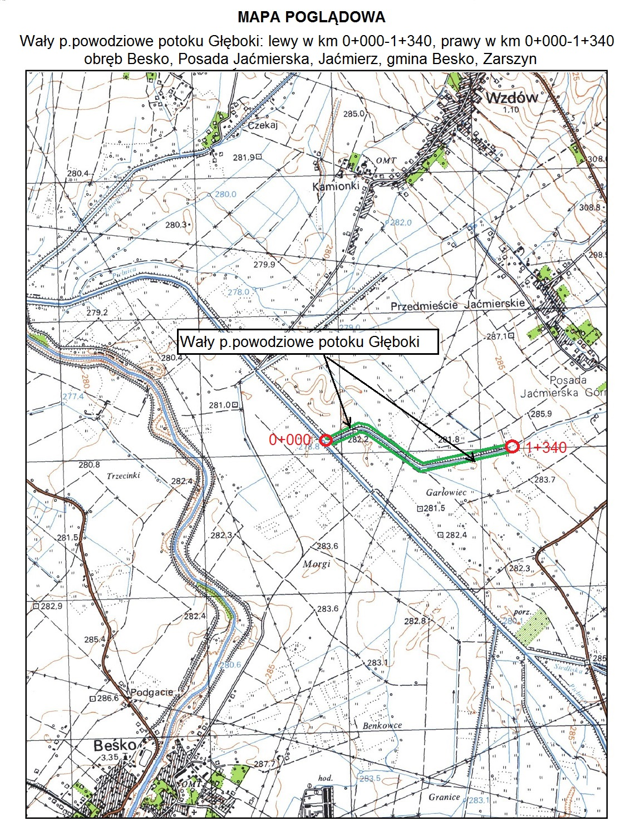

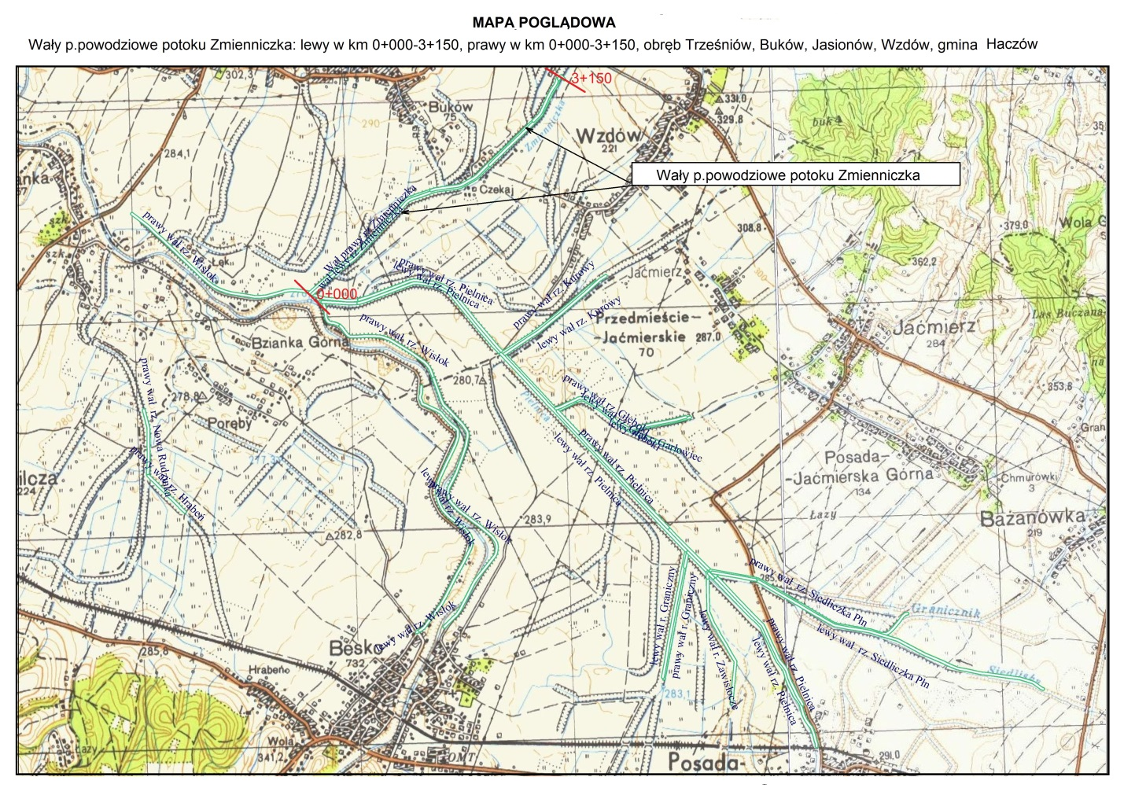
Dane techniczne:
Lp. | Nazwa | Długość  wału | Klasa budowli | Średnia wysokość wału | Średnia szerokość korony wału | Średnie nachylenie skarpy odwodnej | Średnie nachylenie skarpy odpowietrznej
1 | Wały p.powodziowe potoku Kurowy | L: 1 200 m | IV | 1,03 m | 2,54 m | 1: 3,89 | 1:2,56
 |  | P: 1 100 m | IV | 0,76 m | 1,44 m | 1:3 | 1:2,89
2 | Wały p.powodziowe potoku Pielnica | L: 6 700 m | IV | 1,70 m | 2,65 m | 1:2,5 | 1:2,48
 |  | P: 6 380 m | IV | 1,55 m | 2,57 m | 1:2,56 | 1:2,74
3 | Wały p.powodziowe potoku Siedliczka Północna | L: 3 300 m | IV | 0,68 m | 2,00 m | 1:3,16 | 1:4,2
 |  | P: 2 043 m | IV | 0,91 m | 2,14 m | 1:2,71 | 1:2,73
4 | Wały p.powodziowe potoku Nowa Rudzinka | L: 3 050 m | IV | 1,04 m | 2,38 m | 1: 2,88 | 1:2,41
 |  | P: 2 381 m | IV | 1,38 m | 2,39 m | 1: 2,2 | 1: 2,32
5 | Wał p.powodziowy potoku Hrabeń | P: 500 m | IV | 0,95 m | 2,71 m | 1: 2,63 | 1: 5
6 | Wały p.powodziowe potoku Głęboki | L: 1 340 m | IV | 0,92 m | 1,83 m | 1:2,78 | 1:2,9
 |  | P: 1 340 m | IV | 0,70 m | 2,15 m | 1:2,84 | 1:4,14
7 | Wały p.powodziowe potoku Zmienniczka | L: 3 150 m | IV | 1,15 m | 2,38 m | 1:2,44 | 1:1,83
 |  | P: 3 150 m | IV | 0,92 m | 2,31 m | 1:2,39 | 1:2,41

1. Przedmiotem zamówienia jest:
1) Opracowanie 5-cio letnich ocen stanu technicznego wałów przeciwpowodziowych na terenie Nadzoru Wodnego w Krośnie (35.634 km): 1. Wały p.powodziowe potoku Kurowy: lewy w km 0+000-1+200, prawy w km 0+000-1+100. 2. Wały p.powodziowe potoku Pielnica: lewy w km 0+000-6+700, prawy w km 0+000-6+380. 3. Wały p.powodziowe potoku Siedliczka Północna: lewy w km 0+000-3+300, prawy w km 0+000-2+043. 4. Wały p.powodziowe potoku Nowa Rudzinka: lewy w km 0+000-3+050, prawy w km 0+000-2+381. 5. Wał p.powodziowy potoku Hrabeń: prawy w km 0+000-0+500. 6. Wały p.powodziowe potoku Głęboki: lewy w km 0+000-1+340, prawy w km 0+000-1+340. 7. Wały p.powodziowe potoku Zmienniczka: lewy w km 0+000-3+150, prawy w km 0+000-3+150.
- Należy dokonać oceny stanu technicznego i stanu bezpieczeństwa budowli pietrzącej wodę, zgodnie z ustawą Prawo Wodne z dnia 20 lipca 2017 r. (Dz.U.2021 poz.624). Z przeprowadzonej oceny stanu technicznego i stanu bezpieczeństwa należy sporządzić opracowanie , które powinno określać faktyczny stan budowli, podłoża i otoczenia, ewentualne występowanie zjawisk niekorzystnych dla budowli i przyczyny ich występowania, prowadzenie niezbędnych obserwacji, badań, pomiarów i kontroli budowli;
- Ocena stanu technicznego i stanu bezpieczeństwa powinna być wykonana zgodnie z wymogami „Wytyczne wykonywania Badań, Pomiarów, Ocen stanu Technicznego oraz Ocen Stanu Bezpieczeństwa Budowli Piętrzących Wodę” – wydane przez Instytut Meteorologii i Gospodarki Wodnej Państwowy Instytut Badawczy – Warszawa 2020
- Opracowanie „Ocena stanu technicznego i stanu bezpieczeństwa” powinno w swoim zakresie zawierać:
- Podstawę oraz przedmiot opracowania
- Podstawowe informacje dotyczące oceniającego wału: lokalizacja, stan własności, itp.
- Wykorzystane materiały, przegląd materiałów archiwalnych
- Charakterystyka obwałowania
- dane ogólne charakteryzujące obwałowanie
- dotychczasowe prace techniczne
- Zakres wykonywanych pomiarów, badań specjalistycznych i prac inwentaryzacyjnych:

Prace w terenie
- wizja lokalna
Wizję lokalna należy poprzedzić wnikliwą analizą dostępnej dokumentacji archiwalnej (protokoły z przeglądów okresowych, wyniki badań, projekty techniczne, opinie, ekspertyzy itp.). Należy ją wykonać w celu określenia istniejącego stanu technicznego obwałowania, terenu przyległego oraz budowli wałowych i towarzyszących. Obejmuje:
- sprawdzenie zgodności dostępnych map topograficznych z aktualna topografią terenu
- określenie występowania zjawisk erozyjnych, uszkodzeń mechanicznych itp.
- sprawdzenie wykazanych w dokumentacji archiwalnej miejsc anomalii filtracyjnych
- określenie miejsc kolizji
- wyznaczenie miejsc badań
- wykonanie dokumentacji fotograficznej itp.

- pomiary geodezyjne
Pomiary geodezyjne wykonuje się w celu określenia geometrii obwałowania, aktualnej niwelety korony oraz dla określenia lokalizacji:
- początku i końca obwałowania
- budowli wałowych (przejazdy przepusty, śluzy, schody)
- kolizji (rurociągi, kable, inne obiekty)
- miejsc określonych w wizji lokalnej oraz wynikach z dokumentacji archiwalnej jako miejsca uszkodzeń, zagrożeń filtracją, potencjalnych uszkodzeń korpusu
- początku i końca ławki przywałowej
- początku i końca drogi w koronie wału oraz drogi technologicznej wzdłuż wału
- dojścia i odejścia drogi dojazdowej do wału
pomiary niezbędne do wykonania profilu podłuznego (pikiety co 100 m, na łukach gęściej) na którym należy nanieść budowle z ich charakterystycznymi rzędnymi (np. rzędna wlotu, rzędna wylotu, średnica itd.), kolizje oraz przekroje geodezyjne. Przekroje geodezyjne należy wykonać w miejscach wyznaczonych przez oceniającego. Pikiety powinny być mierzone w punktach charakterystycznych, tak aby umożliwić wyliczenie nachylenia skarpy, szerokości korony, półki itp. Przekroje w miejscach przepustów, śluz, wylotów rurociągów mają stanowić podstawę do wykreślenia przekroju poprzecznego wału w osi budowli.
- Badania geotechniczne – należy przeprowadzić w celu rozpoznania rodzaju i stanu gruntów budujących korpus i podłoże obwałowania oraz określenia parametrów geotechnicznych gruntów i współczynnika filtracji (wiercenie geotechniczne, sondowania, inne badania in situ).
Zakres prac musi być określony przez osobę wykonującą ocenę i wynika z liczby budowli, kolizji, miejsc uszkodzeń korpusu, budowy geologicznej (występowanie starorzeczy), występowania zagrożeń wzmożonej filtracji lub przebić hydraulicznych, czyli z informacji wynikających z dokumentacji archiwalnej i wykazanych podczas wizji lokalnej. W określonym miejscu należy wykonać przekrój badawczy obejmujący korpus oraz podłoże od strony zawala i międzywala. Liczba otworów badawczych musi wynikać z zakresu planowanych badań (ocena stanu korpusu, podłoża z uwzględnieniem istniejących zabezpieczeń przeciwfiltracyjnych) oraz pozwalać na uzyskanie danych do obliczeń stateczności, filtracji i przebić hydraulicznych, z uwzględnieniem danych pozyskanych z wcześniejszych opracowań (należy wykonać minimum 1 przekrój geotechniczny na 1 km obwałowania oraz 1 na budowlę). Ponadto, należy przeprowadzić analizę stanu zagęszczenia nasypu i podłoża, w szczególności w sąsiedztwie budowli betonowych.

- Badania budowli wałowych
Podczas oceny wałów przeciwpowodziowych, dla budowli wałowych należy wykonać:
- Ocenę wizualną budowli obejmującą:
- dostępność do budowli
- materiał korpusu budowli (beton, cegła, kamień)
- stan techniczny korpusu budowli (np. po remoncie, zniszczona, z wyraźnymi objawami korozji, pęknięcia, ubytki powierzchniowe
- stan techniczny nasypów w sąsiedztwie budowli
- stan techniczny osprzętu (klapy, zasuwy, itp.)
- Dokumentację fotograficzną:
- dla każdej części budowli
- międzywala, zawala
- miejsc istotnych uszkodzeń
- miejsc pomiarów wytrzymałości
- pozostałych elementów (schody, studzienki, przejścia rurociągów, płyty zabezpieczające skarpy. Itp.)
- Badania niepełne nieniszczące wytrzymałości betonu metodą sklerometryczną.

Opracowanie wyników badań terenowych
- Wyniki prac geodezyjnych należy opracować w postaci:
- profilu podłużnego w skali 1:100/2000 – 5000 (w zależności od długości wału), zawierającego rzędne korony, półki, międzywala, zawala, lokalizacje budowli z opisem
- przekrojów poprzecznych w skali 1:100/200/500, zawierających wszystkie pikiety pomierzone w terenie i zrzutowane na oś przekroju
- przekrojów przez budowlę, zawierających wszystkie pikiety zrzutowane na oś przekroju
- mapy poglądowej w skali 1: 1000-1:5000 z naniesionymi miejscami badań, budowlami wałowymi, uszkodzeniami, kolizjami, miejscami przesiąków,

- Wyniki prac geotechnicznych
Wyniki prac geotechnicznych powinny być opracowane w postaci kart otworów geotechnicznych, kart sondowań oraz przekrojów geotechnicznych. Karty dokumentacyjne oraz przekroje powinny zawierać nazwę obiektu, jego odcinka z podaniem kilometra wału oraz odnośnik do normy, na podstawie której dokonano klasyfikacji gruntów.
- Wyniki badań jakości betonów
Wyniki badań jakości betonów należy opracować dla każdego obiektu oddzielnie, podając średnie i ekstremalne wartości parametrów wraz z odniesieniem do wartości projektowych. Do opracowania należy dołączyć certyfikat kalibracji urządzenia pomiarowego użytego do badania.
- Wyniki wizji lokalnej
W wynikach wizji lokalnej należy opisać ca najmniej następujące elementy:
- stan korony – np. utwardzona, nieutwardzona, jakość zadarnienia, uszkodzenia, koleiny itp.
- stan skarp – stan zadarnienia, wyprofilowanie, lokalne osuwiska, ubytki, nory, stan ubezpieczeń itp.
- stan korpusu – w miejscach przejść rurociągów i kabli, w sąsiedztwie budowli wałowych oraz innych budowli, które nie są budowlami wałowymi, występowanie roślinności w obrębie korpusu i terenie bezpośrednio przyległym do wału, występowanie nor zwierzęcych, szczególnie lisów i bobrów
- występowanie urządzeń kontrolno-pomiarowych – wodowskazy, piezometry itp.
- stan międzywala i zawala – roślinność, sposób użytkowania, starorzecza i ich stan, wyrobiska np. kruszyw, studnie, bliskość cieku, budynki itp. ( w odległości do 50 m od wału)
- Wyniki badań laboratoryjnych

Wyniki obliczeń stateczności i filtracji
Ocena podatności gruntu na sufozję, podatności na przebicia hydrauliczne
Dodatkowo dla prawego wału potoku Siedliczka Północna należy wykonać ocenę wpływu wykonanego przez nieznanego sprawcę rowu wzdłuż stopy skarpy odpowietrznej wału na jego stateczność oraz możliwość przebicia hydraulicznego.

Ocena stanu technicznego i stanu bezpieczeństwa wałów przeciwpowodziowych
Na podstawie przeprowadzonych badań, pomiarów, wizji lokalnej i analiz należy dokonać oceny stanu technicznego i stanu bezpieczeństwa wału przeciwpowodziowego.
Należy przeprowadzić ocenę bezpiecznego wzniesienia korony obwałowania nad rzędną wody miarodajnej oraz kontrolnej. Wymóg właściwego stanu technicznego jest spełniony, jeżeli krzywa filtracji oraz stateczność budowli, dla przyjętych rzędnych zwierciadła wody miarodajnej, jest zachowana dla miejsca w którym rzędna korony jest najniższa.
Określenie stanu bezpieczeństwa obwałowania obejmuje sprawdzenie stateczności oraz układu krzywej filtracji dla rzędnej zwierciadła wody miarodajnej określonej w aktualnym Rozporządzeniu Ministra Środowiska z dnia 20 kwietnia 2007 r. w sprawie warunków technicznych jakim powinny odpowiadać budowle hydrotechniczne i ich usytuowanie. Niespełnienie wymogów obwiązującego Rozporządzenia powoduje wprowadzenie zapisu stan bezpieczeństwa niezagrażający z uwagami.

2) Opracowanie 5-letniego protokołu kontroli stanu technicznego i przydatności do użytkowania obiektu budowlanych: 1. Wały p.powodziowe potoku Kurowy: lewy w km 0+000-1+200, prawy w km 0+000-1+100. 2. Wały p.powodziowe potoku Pielnica: lewy w km 0+000-6+700, prawy w km 0+000-6+380. 3. Wały p.powodziowe potoku Siedliczka Północna: lewy w km 0+000-3+300, prawy w km 0+000-2+043. 4. Wały p.powodziowe potoku Nowa Rudzinka: lewy w km 0+000-3+050, prawy w km 0+000-2+381. 5. Wał p.powodziowy potoku Hrabeń: prawy w km 0+000-0+500. 6. Wały p.powodziowe potoku Głęboki: lewy w km 0+000-1+340, prawy w km 0+000-1+340. 7. Wały p.powodziowe potoku Zmienniczka: lewy w km 0+000-3+150, prawy w km 0+000-3+150.”

Na podstawie przeprowadzonej oceny stanu technicznego należy sporządzić protokół z okresowej kontroli pięcioletniej polegającej na sprawdzeniu stanu technicznego i przydatności do użytkowania obiektu budowlanego, estetyki obiektu budowlanego oraz jego otoczenia; zgodnie z art. 62 ust.1 pkt.1 i 2 ustawy Prawo Budowlane z dnia 7 lipca 1994 r. (Dz.U.2020 poz. 1333 z późn. zm.). Protokół kontroli pięcioletniej należy sporządzić zgodnie ze wzorem zawartym w „Wytyczne wykonywania Badań, Pomiarów, Ocen stanu Technicznego oraz Ocen Stanu Bezpieczeństwa Budowli Piętrzących Wodę” – wydane przez Instytut Meteorologii i Gospodarki Wodnej Państwowy Instytut Badawczy – Warszawa 2020
Podstawa sporządzenia protokołu kontroli powinny być aktualne wyniki badań i pomiarów przeprowadzonych na obiekcie. Kontrola stanu technicznego powinna być wykonana w odniesieniu do przepisów obowiązujacych w czasie projektowania i budowy kontrolowanej budowli. Stan techniczny określa się na podstawie spełnienia wymogów zawartych w przepisach obowiązujących w czasie projektowania i budowy obiektu oraz w odniesieniu do wielkości zawartych w projekcie. Istotnym elementem kontroli stanu technicznego jest okreslenie przydatności do użytkowania budowli hydrotechnicznej. Niespełnienie wymogów technicznych obowiązujących w czasie wykonywania kontroli, a nie w czasie budowy nie może spowodować automatycznego stwierdzenia złego stanu technicznego.

2. Przedmiot zamówienia powinien spełniać wymagania określone przez:
• Wytyczne wykonywania Badań, Pomiarów, Ocen stanu Technicznego oraz Ocen Stanu Bezpieczeństwa Budowli Piętrzących Wodę – wydane przez Instytut Meteorologii i Gospodarki Wodnej Państwowy Instytut Badawczy – Warszawa 2020
• Ustawę Prawo budowlane z dnia 7 lipca 1994 r. (Dz.U.2020 poz.1333 z późn. zm.)
• Ustawę Prawo Wodne z dnia 20 lipca 2017 r. (Dz.U.2021 poz.624)
• Rozporządzenie Ministra Środowiska w sprawie warunków technicznych jakim powinny odpowiadać budowle hydrotechniczne i ich usytuowanie z dnia 20 kwietnia 2007 r. (Dz.U.2007 nr 86 poz.579);

3. Wykonawca wykona wszystkie potrzebne pomiary, badania i oceny stanu istniejących obiektów w zakresie niezbędnym dla przedmiotu zamówienia. Wykonawca będzie stosował metody wykonywania pomiarów i badań przy inwentaryzacjach oraz metody obliczeń przy ocenach stanu technicznego z wymaganiami umowy, przepisów, polskich norm oraz zasad wiedzy technicznej;

4. Wykonawca zobowiązany jest znać wszystkie przepisy wydane przez władze centralne i lokalne oraz inne przepisy, regulaminy i wytyczne, które są w jakikolwiek sposób związane z wykonywanymi opracowaniami i będzie w pełni odpowiedzialny za przestrzeganie ich postanowień podczas wykonywania opracowań;

5. Zaleca się, aby Wykonawca przed przystąpieniem do złożenia ofert zapoznał się obiektem, jego parametrami oraz stanem technicznym celem prawidłowego oszacowania kosztów realizacji ww. zadania;

6. Przedmiotem odbioru będą oceny stanu technicznego i stanu bezpieczeństwa oraz protokołu kontroli okresowej 5-letniej połączonej z kontrolą co najmniej raz w roku;

7. Wymienione w pkt 6 dokumentacje należy wykonać osobno dla każdego obiektu w 5 egzemplarzach: 4 egzemplarze w formie drukowanej i 1 egz. na nośniku cyfrowym (- części graficzne w formacie PDF; części opisowe w formacie doc i pdf).

8. Na potwierdzenie spełniania warunku udziału w postępowaniu dotyczącego zdolności technicznej lub zawodowej Wykonawca musi wykazać:
- wykonanie w okresie ostatnich 5 lat przed upływem terminu składania ofert, a jeżeli okres prowadzenia działalności jest krótszy – w tym okresie, co najmniej 1 zamówienia polegającego na opracowaniu oceny stanu technicznego i stanu bezpieczeństwa wraz z protokołem z kontroli okresowej 5-letniej stanu technicznego i przydatności do użytkowania wałów przeciwpowodziowych lub innych budowli ziemnych w formie nasypu.
- iż dysponuje lub przy realizacji zamówienia będzie dysponował osobą, którą skieruje do realizacji usługi będącej przedmiotem niniejszego postępowania, posiadającą kwalifikacje zawodowe, uprawnienia, doświadczenie i wykształcenie niezbędne do realizacji zamówienia, tj.:
- min. 1 osobę posiadającą: uprawnienia bez ograniczeń do projektowania obiektu budowlanego i kierowania robotami budowlanymi w specjalności inżynieryjnej hydrotechnicznej lub odpowiadające im ważne uprawnienia budowlane, które zostały wydane na podstawie wcześniej obowiązujących przepisów albo uprawnienia bez ograniczeń do projektowania obiektu budowlanego w specjalności inżynieryjnej hydrotechnicznej lub odpowiadające im ważne uprawnienia budowlane, które zostały wydane na podstawie wcześniej obowiązujących przepisów
- min 1 osobę posiadającą uprawnienia zawodowe do wykonywania samodzielnych funkcji w dziedzinie geodezji i kartografii w zakresie określonym w art. 43 w pkt 1) ustawy z dnia 17 maja 1989 r. Prawo geodezyjne i kartograficzne (D.U. z 2020 r. poz. 2052 z późn. zm.) lub odpowiadające im ważne uprawnienia, które zostały wydane na podstawie wcześniej obowiązujących przepisów.
- min. 1 osobę posiadającą uprawnienia geologiczne kategorii VI. Wyżej wymieniona kategoria powinna być zgodna z art. 50 ust.2 ustawy z dnia 9 czerwca 2011 r. Prawo geologiczne i górnicze.

- WARUNKI REALIZACJI PRZEDMIOTU ZAMÓWIENIA

- Wykonawca zobowiązuje się wobec Zamawiającego do wykonania i przekazania Zamawiającemu przedmiotu zamówienia zgodnie z:
        - zasadami współczesnej wiedzy technicznej,
        - obowiązującymi normami i przepisami,
        - wymaganiami ustaw,
        - postanowieniami umowy,
        - postanowieniami Specyfikacji Istotnych Warunków Zamówienia.
- Wykonawca zaopatrzy przedmiot zamówienia w wykaz opracowań oraz pisemne oświadczenie, że jest wykonany zgodnie z umową, specyfikacją istotnych warunków zamówienia, z należytą starannością, zasadami współczesnej wiedzy technicznej, obowiązującymi przepisami i normami wg stanu prawnego na dzień zakończenia realizacji przedmiotu zamówienia i że został wydany w stanie kompletnym z punktu widzenia celu, któremu ma służyć.
- Wykaz opracowań oraz pisemne oświadczenie, o którym mowa wyżej, stanowią integralną część przedmiotu odbioru.
- Ilekroć właściwy organ lub osoba trzecia wezwie Zamawiającego do dokonania czynności materialno - technicznych związanych z zakresem przedmiotu zamówienia, Wykonawca jest zobowiązany w okresie obowiązywania umowy oraz w okresie rękojmi za wady i gwarancji do udzielenia każdej niezbędnej pomocy Zamawiającemu w wykonaniu tych czynności, lub Zamawiający wezwie Wykonawcę do wykonania tych czynności. Wykonawcy nie przysługuje za te czynności dodatkowe wynagrodzenie, a Zamawiający może wyznaczyć Wykonawcy termin na ich wykonanie.
- Zamawiający zobowiązuje się do udzielenia Wykonawcy informacji i udostępnienia materiałów, które są w jego posiadaniu w zakresie niezbędnym do sporządzenia przedmiotu zamówienia.
- Wykonawca uwzględni w opracowaniu wszelkie uwagi przedłożone przez Zamawiającego w okresie realizacji przedmiotu zamówienia.
- W przypadku stwierdzenia przez Zamawiającego wad w trakcie realizacji przedmiotu zamówienia, Zamawiający może wyznaczyć Wykonawcy termin na usunięcie tych wad.
- Wykonawca jest zobowiązany do składania pisemnych informacji o stanie zaawansowania prac będących przedmiotem zamówienia na każde wezwanie Zamawiającego.
- Zgodnie z art. 99 ustawy Prawo zamówień publicznych Wykonawca wykonując przedmiot zamówienia nie może go opisywać poprzez wskazanie znaków towarowych, patentów, pochodzenia, źródła lub szczególnego procesu, który charakteryzuje produkty lub usługi dostarczane przez konkretnego wykonawcę, jeżeli mogłoby to doprowadzić do uprzywilejowania lub wyeliminowania niektórych wykonawców lub produktów, chyba że jest to uzasadnione specyfiką przedmiotu zamówienia i Wykonawca nie może go opisywać za pomocą dostatecznie dokładnych określeń, a wskazaniu takiemu towarzyszyć będą wyrazy „lub równoważny”, pod warunkiem jednoczesnego wskazania parametrów stanowiących o równoważności
- Wykonawca zobowiązuje się skierować do realizacji przedmiotu zamówienia personel wskazany przez Wykonawcę w Ofercie. Zmiana którejkolwiek z osób, o których mowa w zdaniu poprzednim, w trakcie realizacji przedmiotu zamówienia, musi być uzasadniona przez Wykonawcę na piśmie i wymaga pisemnego zaakceptowania przez Zamawiającego. Zamawiający zaakceptuje taką zmianę wyłącznie wtedy, gdy kwalifikacje i doświadczenie zaproponowanych osób będą takie same lub wyższe od kwalifikacji i doświadczenia osób wymaganych postanowieniami SIWZ. Zapisy wzoru umowy stosuje się odpowiednio.
- Jeżeli do wykonania przedmiotu zamówienia niezbędne będzie wejście w teren lub korzystanie z innych nieruchomości lub obiektów Wykonawca zobowiązuje się uzyskać stosowną zgodę ich właścicieli, uzgodnić zakres i terminy korzystania z nich oraz pokryć wszystkie związane z tym koszty. W przypadku powstania jakiejkolwiek szkody, Wykonawca zobowiązuje się do jej naprawienia.
- Zamawiający zastrzega sobie prawo bez odszkodowania i bez uprzedniej zgody Wykonawcy do ograniczenia zakresu prac wchodzących w zakres przedmiotu zamówienia, gdy dotyczy to zmniejszenia zakresu rzeczowego określonego w dokumentacji przetargowej w związku z obiektywną niemożnością wykonania danego zakresu rzeczowego, brakiem celowości wykonania danego zakresu rzeczowego, działaniem siły wyższej

Termin realizacji zamówienia:
Nie dłużej niż 90 dni od dnia podpisania umowy

